# **ABY – clauses (clauses with the conjunction aby)**

(yellow book page 157)

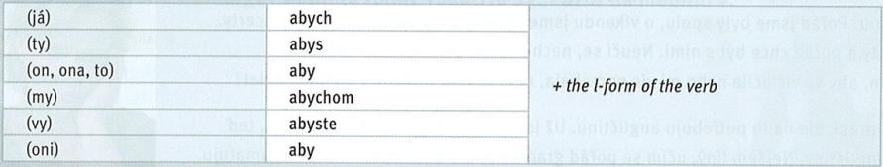

|  |
| --- |
| **1st type: clauses of object, these clauses answer the question CO? *(= What)* and are used after the following sentences expressing recommendations, advice, wishes, requests, commands or warnings:**  ***chtít (want)***  ***říkat/říct (say)***  ***doporučovat/doporučit (recommend)***  ***prosit/poprosit (ask)***  ***radit/poradit (advise)***  ***žádat/požádat (apply)*** |

* Chci, abych dokončil studium včas. = JÁ (= I want me to finish my studies on time.)
* Chci, abys dokončil studium včas. = TY (= I want you to finish your studies on time.)
* Chci, aby Petr dokončil studium včas. = ON (= I want Peter to finish his studies on time.)
* Chci, aby naše dcera dokončila studium včas. = ONA (= I want our daughter to finish her studies on time.)
* Chci, abychom dokončili studium včas. = MY (=I want us to finish our studies on time.)
* Chci, ABYSTE dokončili studium včas. = VY (=I want you to finish your studies on time.)
* Chci, ABY dokončili studium včas. = ONI (=I want them to finish their studies on time.)

**More examples**:

* Řeknu kamarádovi/mu, ABY (on) přišel zítra.
* Řeknu kamarádce/jí, ABY (ona) přišla zítra.
* Řeknu kamarádce a kamarádovi/jim, ABY (oni) přišli zítra.
* Profesor mi (=já) řekl, ABYCH přišel zítra.
* Řekli jsme ti (= ty), ABYS nikam nechodil/a zůstal doma.
* Doktorka nám (=my) řekla, ABYCHOM přišli zítra.
* Řekla jsem vám (= vy), abyste nikam nechodili.

|  |
| --- |
| **2nd type – clauses of purpose**, **these clauses answer the question PROČ? (= Why? For what purpose?) – in order, so that** |

* **Učím se** česky, **abych** mohl mluvit s pacienty. (= Učím se česky, protože chci/musím mluvit s pacienty)
* Irena drží dietu, aby zhubla. (= Irena drží dietu, protože chce/musí zhubnout.)
* Cestujeme, abychom viděli jiné země. (= Cestujeme, protože chceme vidět jiné země).
* Proč jíš každý den zeleninu a ryby? – Abych byl zdravý.

## Textbook, p. 157

